Узел 1 - Соединения колоны каркаса с фундаментом (вариант 1)
1) Железобетонный фундамент;
2) Деталь опорной базы колоны;
3) Болт М12; М16 (по расчету);
4) Фундаментный болт;
5) Колона из холоднокатанного оцинкованого профиля;
6) Несущий стеновой Z - профиль (толщина 1,5; 2мм)

конструкции, цокольный узел

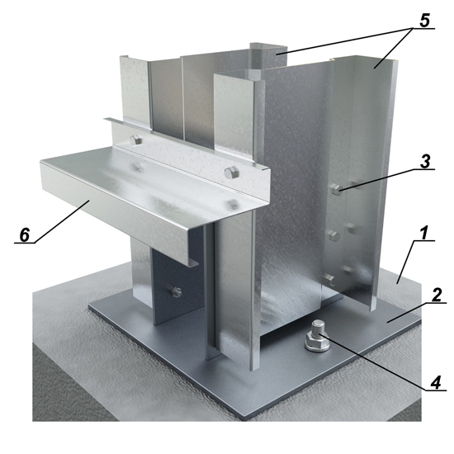

Узел 2 - Ограждающие
1) Стеновой профнастил ПС-20;
2) Ветрозащитная пленка;
3) Утеплитель;
4) Термоизолирующая прокладка;
5) Несущий Z - профиль (толщина 1,5; 2мм);
6) Цокольная планка;
7) Стеновой профнастил ПС-8;
8) Пароизоляционная пленка;
9) Опорная цокольная планка;
10) Несущая колонакаркаса;
11) Опорная база колоны;
12) Железобетонный фундамент;
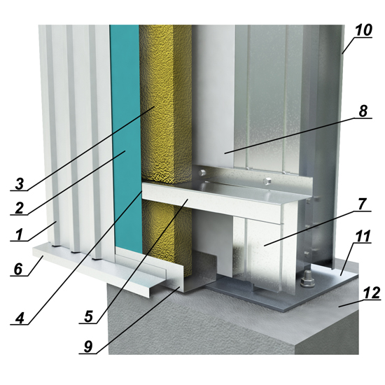

Узел 3 - Стропильная ферма
1) Нижний пояс фермы;
2) Верхний пояс фермы;
3) Раскос;
4) Узловая фасонка;
5) Листовая накладка;
6) Кровельный несущий Z - профиль (толщина 1,5; 2мм);
7) Болт М12; М16 (по расчету);
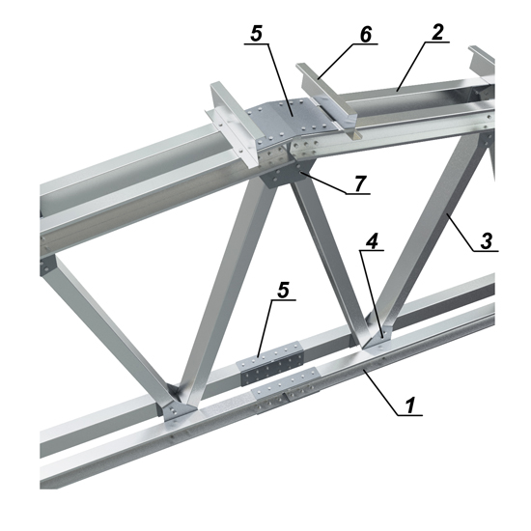

Узел 4 - Ограждающая конструкция, коньковый узел
1) Несущая стропильная ферма;
2) Кровельный несущий Z - профиль (толщина 1,5; 2мм);
3) Профнастил ПК-44; ПК-57; ПК-75;
4) Пароизоляционная пленка;
5) Утеплитель;
6) Дистанционный Z - профиль (толщина 1,5; 2мм);
7) Термоизоляционная прокладка;
8) Гидроизоляционная пленка;
9) Профнастил ПК-20; ПК-35;
10) Коньковая планка;
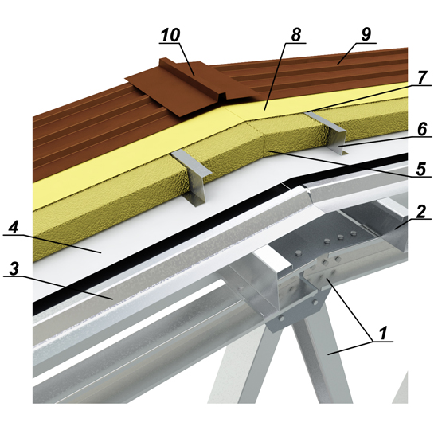

Узел

5 - Ограждающая конструкция, карнизный узел
1) Несущая стропильная ферма;
2) Несущая колона каркаса;
3) Несущий стеновой Z - профиль (толщина 1,5; 2мм);
4) Несущий кровельный Z - профиль (толщина 1,5; 2мм);
5) Профнастил ПК-44; ПК-57; ПК-75;
6) Пароизоляционная пленка;
7) Профнастил ПС-8;
8) Утеплитель;
9) Термоизоляционная прокладка;
10) Дистанционный Z - профиль (толщина 1,5; 2мм);
11) Ветрозащитная пленка;
12) Профнастил ПС-20;
13) Гидроизоляционная пленка;
14) Профнастил ПК-20; ПК-35;
15) Планка слива;
16) Водосточный желоб;
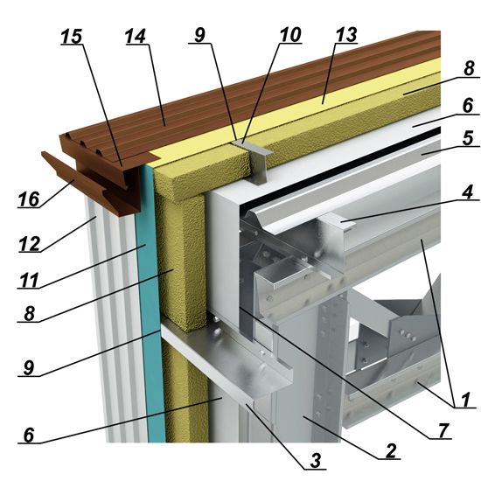

Узел 6 - Соединения стропильной фермы и колоны каркаса
1) Несущая колона каркаса;
2) Нижний пояс фермы;
3) Верхний пояс фермы;
4) Раскос;
5) Узловая фасонка;
6) Несущий кровельный Z - профиль (толщина 1,5; 2мм);
7) Несущий стеновой Z - профиль (толщина 1,5; 2мм);
8) Болт М12; М16 (по расчету);
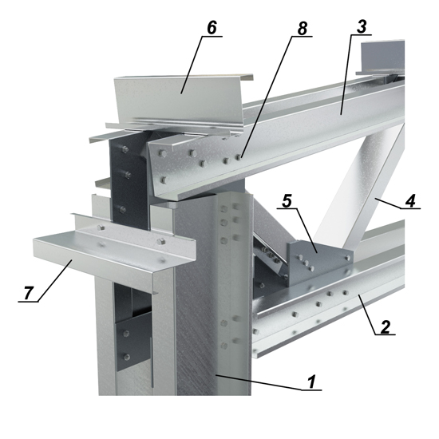

Узел 7 - Соединения колоны каркаса с фундаментом (вариант 2)
1) Железобетонный фундамент;
2) Деталь опорной базы колоны;
3) Болт М12; М16 (по расчету);
4) Фундаментный болт;
5) Несущая колона каркаса;
6) Несущий стеновой Z - профиль (толщина 1,5; 2мм);
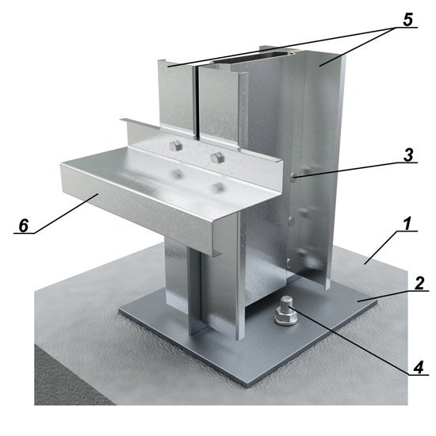

Узел 7 - Соединения стропильной балки и колоны каркаса
1) Несущая колона каркаса;
2) Несущая стропильная балка;
3) Несущий кровельный Z - профиль (толщина 1,5; 2мм);
4) Несущий стеновой Z - профиль (толщина 1,5; 2мм);
5) Болт М12; М16 (по расчету);
6) Соединительная фасонка;


